Objektrelationales Mapping

Was ist Objektrelationales Mapping?

Das Problem
In Datenbanken wird vorherrschend auf relationale Datenbankschemata gesetzt, in der Programmierung werden hauptsächlich Objekte verwendet. Genau hier liegt nun auch das Problem. Wie kann man das relationale Schema in ein objektorientiertes Schema übernehmen, ohne dass Schwierigkeiten mit der Konsistenz und Integrität in der Datenbank aufkommen und die Tabellen und Tupel der Datenbank richtig in Objekte in der Programmiersprache übernommen werden.

Ein weiterer Aspekt beim objektorientierten Programmieren ist das Arbeiten mit Objekten als Instanzen von Klassen. Dabei sollten in Objekten gespeicherte Daten dauerhaft erhalten sein, dies geschieht insbesondere durch Datenbanken. Es würden grundsätzlich objektorientierte Datenbanken zur Verfügung stehen, aber trotzdem werden hauptsächlich relationale Datenbanken eingesetzt.

Grobe Unterschiede
Besonders herausragende Unterschiede zwischen objektorientiertes Modell und relationales Modell sind N:M-Beziehungen und Vererbung.
Problem | objektorientiertes Modell | relationales Modell
N:M Beziehung | Zwischen Objekten durch eine wechselseitige Objektmenge | In der relationalen Datenbank benötigt man eine Zwischentabelle
Vererbung | Durch „extends“ Elternklasse in Java  durch „:“ Elternklasse in C# | Vererbung existiert in diesem Sinne nicht in relationalen Datenbanken

Weitere Eigenschaften von Objekte, welche relationale Modelle nicht kennen, sind:
- Polymorphie
- Funktionen
- Late Binding
Auch die unterschiedliche Art der Datenspeicherung ist ein Problem und wird auch als „Impedance Mismatch“ bezeichnet. Denn im relationalen werden Datensätze durch Primärschlüssel eindeutig identifiziert, auch Datensatzidentität genannt. Im objektorientierten werden Objekte mit ihrer Speicheradresse identifiziert, also Objektidentität. Dies führt zum Konflikt zwischen Objekt- und Datensatzidentität.
Objektidentität besagt: Zwei verschiedene Objekte können komplett gleiche Werte haben.
Datensatzidentität besagt: Datensätze mit komplett gleichen Werten sind gleich.
Dies ist ein krasser Widerspruch.

Lösung durch Objektrelationales Mapping
Objekt-Relationales Mapping (ORM) ist die Abbildung von Objekten im Hauptspeicher welche auf Datensätze in relationalen Datenbanktabellen basieren. Es kümmert sich um Objektpersistenz, Datensatzkonsistenz und auch darum, dass Datensätze in die richtigen Objekte „gemappt“ (abgebildet) werden bzw. dass Objekte richtig in Datensätze und Tabellen abgebildet werden.

Funktionsweise

Grundsätzlich
Normalerweise werden Klassen als Tabellen abgebildet, wobei jedes Objekt einer Tabellenzeile, also einem Tupel, entspricht und jedes Attribut, auch Variablen genannt, wird als eine Tabellenspalte gesehen.
Also:
- Klasse → Tabelle
- Instanz einer Klasse (Objekt) → Tabellenzeile (Tupel)
- Variablen (Attribute) → Tabellenspalte

Die Identität einer Instanz (Objektidentität) ist im relationalem Schema ein Primärschlüssel. Wird in einem Objekt eine Referenz auf ein anderes Objekt benötigt, wird dies durch eine Primärschlüssel-Fremdschlüssel-Beziehung zwischen Tabellen dargestellt.

Speziell für Klassenhierarchien
Für die Speicherung von Klassenhierarchien, bzw. Vererbung, in Tabellen gibt es im Wesentlichen drei Strategien:
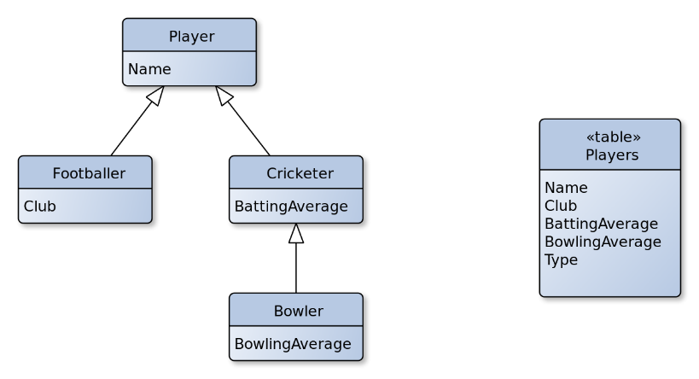
- Eine Tabelle pro Klassenhierarchie
Die Tabelle besitzt alle Attribute, die in der Hierarchie auftauchen können. Attribute, die in einer Klasse nicht definiert sind, sollten in der Datenbank auch leer oder unbelegt bleiben dürfen. Zusätzlich wird in einer Spalte festgehalten um welche Klasse es sich in der jeweiligen Tabellenzeile handelt.

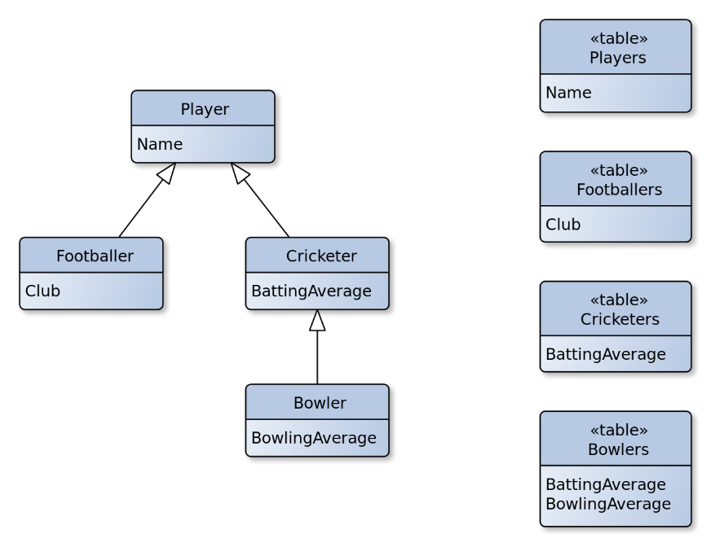
- Eine Tabelle für jede Unterklasse
Es wird eine Tabelle für jede Basisklasse angelegt und anschließend für jede weitere Unterklasse eine weitere Tabelle. Es besteht eine 1-zu-1-Beziehung zwischen dem Eintrag in der Basisklassetabelle und einem Eintrag in einer der Unterklassentabelle. Dies wird üblicherweise via Fremdschlüssel geregelt.

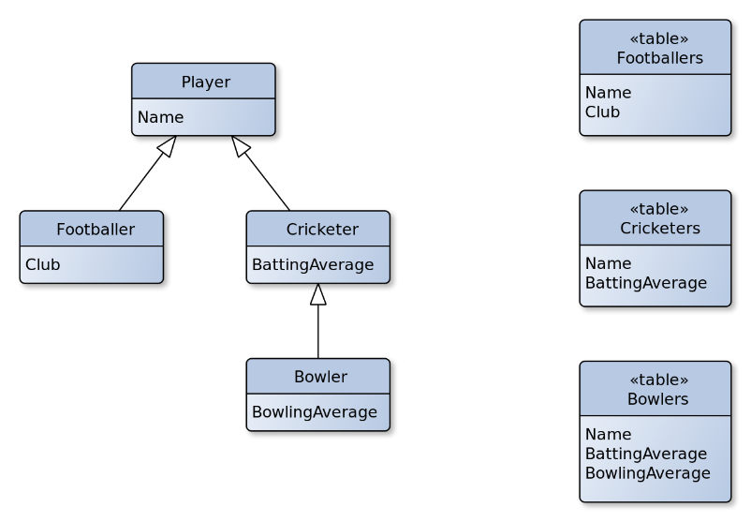
- Eine Tabelle pro nicht abstrakter Unterklasse
Attribute abstrakter Basisklassen werden in Tabellen übernommen die für konkrete Unterklassen verantwortlich sind. Somit braucht man die Tabelle für die Basisklasse nicht anzulegen.

Objektrelationales Mapping in C#

ADO.NET Entity Framework
ADO.Net EF ist ein ORM-Framework von Microsoft, mit der Basis auf ADO.NET. Es ermöglicht eine einfache Realisierung des Objektrelationalen Mappings in der Programmiersprache C#. Es ist bereits fest ins .NET Framework 3.5 SP1 inkludiert. Aktuell findet das Entity Framework 5 Anwendung.
Code First
Bestehende Klassen werden durch entsprechende Annotationen (Table) gekennzeichnet, wodurch die Abbildung als Datenbank definiert wird. Genau auf diese Basis von Annotationen baut „DbContext“ eine entsprechende Datenbank auf. Die Datenbank-Tabellen werden ebenfalls modelliert und beim Aufruf der „SaveChanges()“-Methode endgültig erstellt.
Wird bereits eine bestehende Datenbank verwendet, so müssen die Entity-Klassen nach der gegebenen Datenbank erstellt werden. Dies ist aber nicht sehr empfehlenswert, da viele Fehler passieren können und bei umfangreichen Datenbanken der Aufwand sehr hoch ist, wenn jede Tabelle einzeln in eine Klasse modelliert werden muss.

Wichtige Objekte
- DbContext
Stellt eine Verbindung mit der Datenbank her und bietet Methoden für Abfragen und Speichern.
- DbQuery
Stellt Methoden für das Hinzufügen und Entfernen von Entitäten bereit.
- DbSet
Erbt (Kindklasse von DbQuery) und stellt die entsprechenden Super-Methoden für Entity-Typen bereit und erweitert die Funktionalität um zahlreiche Methoden.

Anwendung
Zuerst werden Entities angelegt um daraus den DbContext ableiten kann.
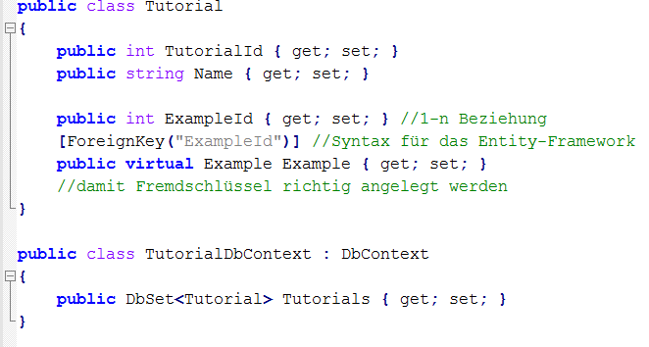

Mithilfe des DbContext kann nun auch das Lesen, Schreiben und Löschen realisiert werden (CRUD), wir haben meist via Repositories, welche von DbContext geerbt haben, diese Methoden gelöst. Hier sind aber nur Beispiele wie es schemenhaft ablaufen soll.

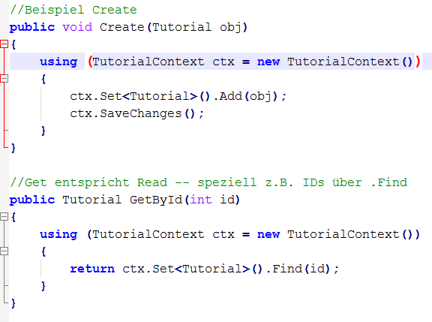

Danach erfolgt die Code-Migration, also von dem Modell, sprich Code, wird eine funktionsfähige Datenbank abgeleitet. Dabei wird automatisch eine Methode „Seed()“ erstellt, in welcher Transaktionen für das initiale Einfügen von Daten bereitgestellt werden.
In der Power Shell können folgende Befehle ausgeführt werden:
- Enable-Migrations
erstellt ein Migrations-Skript, also die Datei „Migrations/Configuration.cs“ → hier können Testdaten eingefügt werden.
- Add-Migration
Erstellt ein Skript zur Anwendung der aktuellen Datenbankstruktur, inklusive der Daten.
- Update-Database
Wandelt die vorher hergestellte Migrationsstruktur in eine gültige und entsprechende Datenbankstruktur.
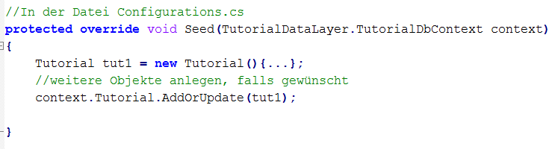

Objektrelationales Mapping in Java

Java Persistence API
Die Java Persistence API (JPA) ist eine Schnittstelle für das Objektrelationale Mapping in Java. JPA ist zurzeit der aussichtsreichste Standard, im Hinblick auf ORM und Datenbankzugriffe in Java. Generell ist das Package javax.persistence zu verwenden.

Wichtige Funktionen
- OneToMany unidirektional:
@OneToMany Set<Person> teamMembers = new HashSet<Person>();
Wird die Team-Entity-Klasse so definiert und in der Person-Entity-Klasse nichts definiert, so ergibt sich eine unidirektionale Beziehung: Die Person weiß nichts von der Teammitgliedschaft. Deshalb erweitert JPA auch die Person-Tabelle nicht um eine Foreign-Key-Spalte, sondern muss eine separate Join-Tabelle hinzufügen.

- OneToMany bidirektional:
Definiert man Team-Entity so:
@OneToMany(mappedBy="team") Set<Person> teamMembers = new HashSet<Person>();
Und Entity-Klasse Person so:
@ManyToOne Team team;
So ergibt sich eine bidirektionale Beziehung: Die Person-Tabelle wird um eine Foreign-Key-Spalte erweitert und es wird keine separate Join-Tabelle benötigt.

- Named Queries
Bei "Named Queries" kann der Container das Parsen und Kompilieren cachen, "SQL Injection Attacks" sind kaum noch möglich. Die Namen der "Named Queries" müssen global eindeutig sein, deshalb sollte immer der Entity-Name vorangestellt werden.
@NamedQuery
- Entities von Tabelle
In Eclipse kann JPA durch eine Verbindung zur Datenbank automatisch Klassen anlegen, die exakt den Tabellen entsprechen. Hier wird auch automatisch durch Fremdschlüssel eine OneToMany Verbindung erkannt.

- DAOs
Sie erlauben das Arbeiten mit den Tabellen bzw. den Modellklassen. Zahlreiche Annotationen wie @Named, @Stateless und @PersistanceContext erlauben das richtige Arbeiten mit Datenbanken und somit wird ORM korrekt angewandt.

- Entity-Manager
Der Entity-Manager ist unabhängig von der im Hintergrund arbeitenden Datenbank. Die Transformation der Java-Operationen in gültige SQL-Pendants und umgekehrt übernimmt die Persistenzschicht, auf welche mit dem Entity-Manager zugegriffen werden kann. Also z.B. ein Create-Aufruf wird durch die Methode „.persist(Entity)“ des Entity-Managers realisiert.

- Persistance.xml
Hier ist die Datenbank registriert und die spezifischen Entitäten. Dies erlaubt Java eine richtige Kommunikation mit der Datenbank.

Anwendung
Zuerst werden Entitäten aus Datenbank-Tabellen generiert.

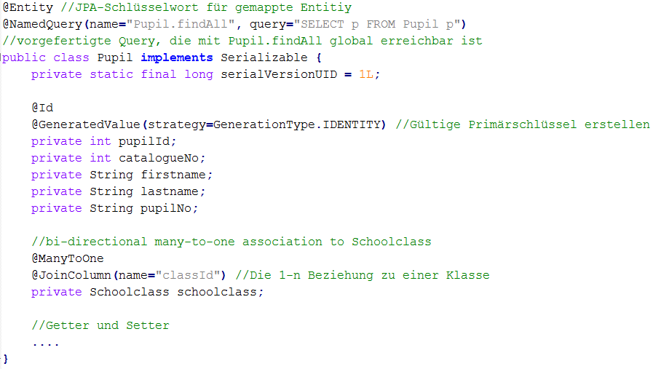

Danach wird ein DAO (Data Access Object) angelegt, welches eine Klasse (sprich Entität) abbildet und sämtliche Operationen (CRUD) ermöglicht. Hier wird auch ein Entity-Manager angelegt, damit man auf sämtliche JPA-Operationen zugreifen kann und ein korrektes Arbeiten mit der Datenbank gewährleistet werden kann.

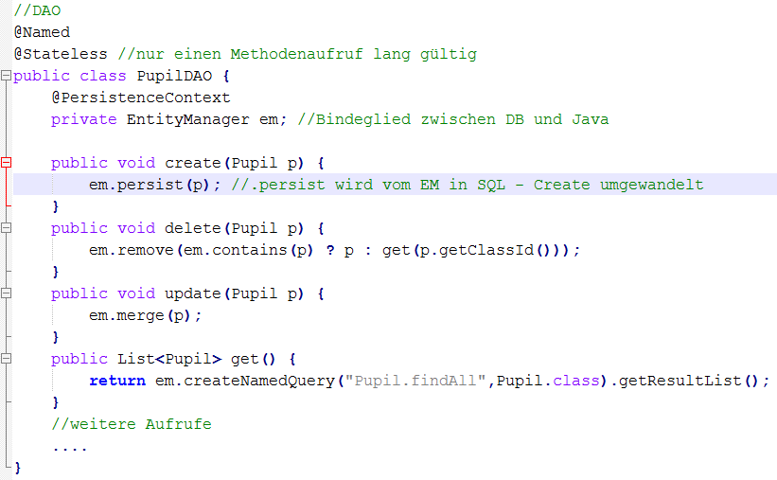

Im Grunde wird dann bei jedem Datenbankzugriff mit den DAOs gearbeitet.

Quellen
http://www.it-visions.de/
http://glossar.hs-augsburg.de/
https://github.com/ritschmaster/HTLanleitungen/blob/master/Jahrgang_5/CSharp/CSharp-Tutorial/CSharp-Tutorial.org
http://de.wikipedia.org/
http://en.wikipedia.org/
http://www.entityframeworktutorial.net/
http://www.torsten-horn.de/
http://docs.oracle.com/

